2009年江苏省中考物理模拟试卷
(时间100分钟 总分100分)
一、选择题(每题2分，共28分)
1．太阳是人类的“能源之母”．下列地球上的能源中来自于太阳的是 ( )
A．地热能 B．煤、石油、天然气
C．潮汐能 D．核能
2．现代社会，人们越来越关注能源问题，下列能源属于可再牛能源的是 ( )
A．煤 B．石油 C．风能 D．足然气
3．下列有关光的现象中，正确的说法是 ( )
A．阳光下，微风吹拂的河面，波光粼粼，这里蕴含着光的反射
B．光与镜面成30º角射在平面镜上，则其反射角也是30º
C．人在照镜子时，总是靠近镜子去看，其原因是靠近时像会变大
D．老年人通过放大镜看书，看到字的实像
4．能源的开发和利用在“两型”社会的建设中起着很重要的作用．下列能源中，在使用时最安全、最清洁的是 ( )
A．煤气 B．太阳能 C．电能 D．核能
5．两个相同的容器分别装了质量相同的两种液体，用同一热源分别加热，液体温度与加热时间关系如图所示．根据图线可知 ( )
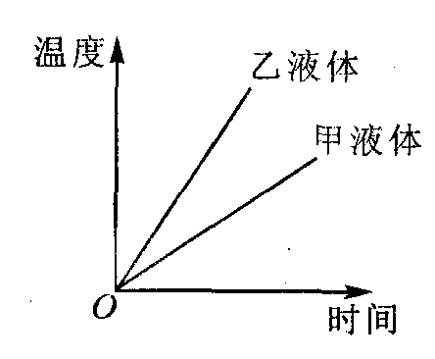
A．甲液体的比热容大于乙液体的比热容
B．如果升高相同的温度，两种液体吸收的热量相同
C．加热时间相同，甲液体吸收的热量大于乙液体吸收的热量
D．加热时间相同，甲液体温度升高比乙液体温度升高得多
6．水和干泥土的比热容之比是5：1，质量之比是1：2，吸收的热量之比是3：2，则水和干泥土升高的温度之比是 ( )
A．5：3 B．3：5 C．15：4 D．15：1
7．体积相同的铜、铁、铝、木四个小球，放入水中静止后如图所示，已知这几种物质密度关系是>>>>，则下列判断正确的是 ( )
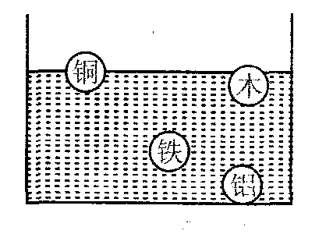
A．四个小球的质量关系是：>>>
B．四个小球所受浮力的关系是：>>>
C．四个小球的重力关系是：>>>
D．铝、木两球一定是实心的，铜、铁两球一定是空心的
8．小明在做电学实验时，按图连接一个电路，电源电压不变，闭合开关后，灯L₁、L₂都发光，一段时间后，其中一盏灯突然熄灭，而电流表、电压表的示数都不变．产生这一现象的原因是 ( )
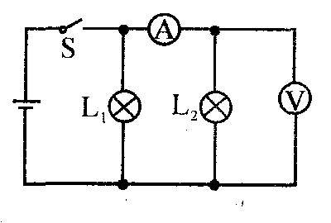
A．灯L₁短路
B．灯L₂短路
C．灯L₁断路
D．灯L₂断路
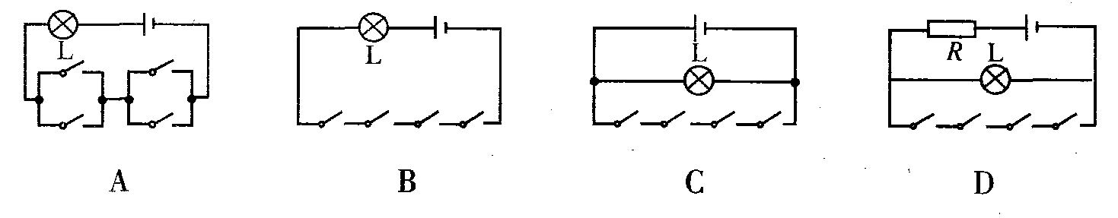
9．现在小汽车司机前仪表盘上大都有一个用来提醒司机车门是否关好的指示灯，若四个车门中任意一个车门(相当于开关)未关好，该指示灯会发光．在下面所示的电路中(如
图)，你认为符合要求的是 ( )
10．自行车是日常生活中常用的交通工具，关于自行车以下说法错误的是 ( )
A．轮胎表面较粗糙是为了增大摩擦 B．尾灯是利用光的反射知识
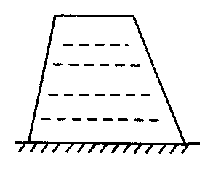
C．链条和与其连接的两个齿轮组成滑轮组D．车把是一个省力杠杆
11．如图所示，密闭容器内装满了某种液体，放置于水平桌面上．液体对容器
底的压强为₁，容器对桌面的压强为₂，如果把容器倒置后，液体对容器
底的压强为＇_{l}，容器对桌面的压强为＇₂：，则 ( )
A．₁=＇_{l} B．₁<＇_{１} C．₂>＇₂ D．₁=＇₂
12．如图所示，电源电压不变，闭合开关Ｓ后，滑动变阻器滑片自ａ向ｂ移动的过程中( )
A．电压表V₁示数变大，V₂示数变大，电流表A的示数变大
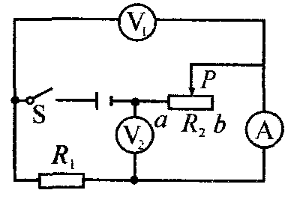
B．电压表V₁示数不变，V₂示数变大，电流表A的示数变小
C．电压表V₁示数不变，V₂示数变小，电流表A的示数变大
D．电压表V₁示数变小，V₂示数变大，电流表A的示数变小
13．如图所示，当弹簧测力计吊着一磁体，沿水平方向从水平放置的条形磁铁的A端移到B端的过程中，能表示测力计示数与水平位置关系的是图中的 ( )
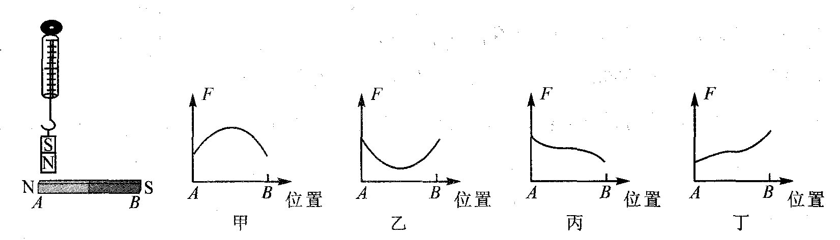

A．甲图 B．乙图 C．丙图 D．丁图
14．某课外活动小组用3只“3V 2W”的小灯泡和其他元件接成右图所示电路，研究串、并联电路特点，电源电压为3V．在实验中观察到的现象不可能的是 ( )
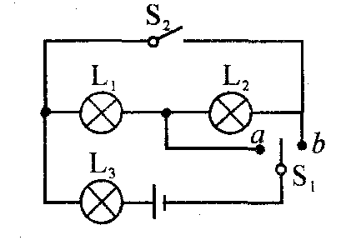
A．S₂断开，S₁和a连接时，L₁、L₂都亮，但不能正常发光
B．S₂断开，S₁和b连接时，三只灯都不能正常发光
C．S₂闭合，S₁和6连接时，三只灯都能正常发光
D．S₂闭合，S₁和6连接时，L₃能正常发光
二、填空题(每空1分，共20分)
15．唐诗《枫桥夜泊》中有“姑苏城外寒山寺，夜半钟声到客船”的诗句，从物理角度上说，钟声是由钟的_______________而产生的．
16．晾衣服时，充分抖开干得快，这是因为___________，蒸发越快；冬季的霜，是空气中水蒸气发生_____________形成的．
17．一台太阳能热水器装满水后，水的质量是30kg．使这些水的温度从20ºC升高到70ºC需要吸收___________J的热量．若这些热量由燃烧天然气来提供，则至少应完全燃烧
_________m³的天然气．(=4．2×l0³J／(kg·℃)天然气的热值为8×10⁷J／m³)
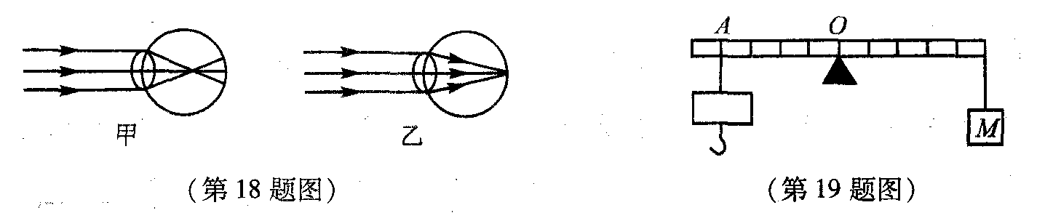
18．如图所示是描述近视眼和远视眼的示意图，其中________图是近视眼示意图，近视眼患者可配戴_____________透镜．
19．如图所示，质量可不计的杠杆每小格的长度相等，以O点为支点，杠杆的右端挂有重物，支点左边的A处挂钩码时，杠杆平衡，则重物与钩码的质量之比为_____．若将重物 M浸没在水中，钩码向_______(填“左”或“右”)移动，杠杆才可能又保持平衡．
20．雷达是现代战争重要的军事装备．若雷达向飞机发射的微波从发出到接收到返回信号所用时间为52s(1s=10⁻⁶s)，在空气中微波的传播速度等于光速，则此时飞机与雷达的距离为______________m．
21．如图所示在侧壁有三个小孔的玻璃管中倒入足量的水，水将从小孔a、b、c中喷出，其中_______孔喷得最远，说明__________________________________________．
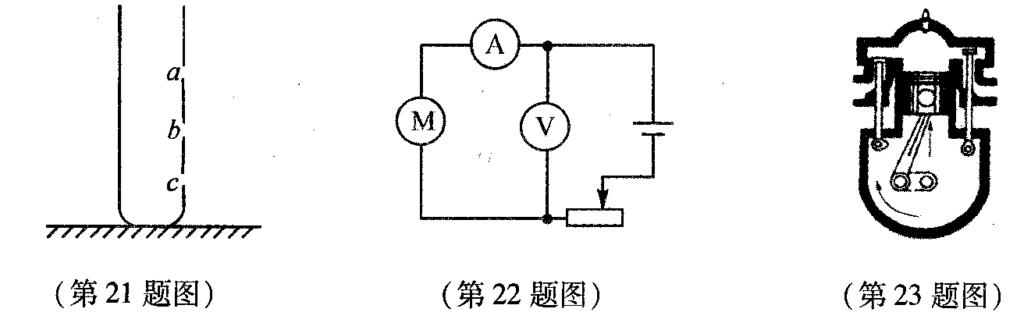

22．如图是电动汽车动力系统示意图．汽车行驶时，通过改变滑动变阻器的阻值来调节电动机转速，从而改变行驶速度．当汽车速度最大时，电压表的示数为180V，电流表的示数为15A，此时电动机消耗的功率为__________W．若电动机的内阻为0.4，则电动机内阻的发热功率为_____________W．
23．如图所示，汽油机处于__________冲程．在汽油机的压缩冲程中，活塞压缩燃料混合物使它的温度升高，是通过________的方式增加了燃料混合物的内能．为了不让柴油机在工作时温度升得太高，在设计制造时，汽缸外有一个水套，让汽缸被水包围着，这样就可以通过__________的方式降低汽缸的温度(减少汽缸的内能)．
24．竖直向上抛出一小球，小球在由最低点升到最高点的过程中发生的能量转化是______；到达最高点时，小球处于__________(选填“平衡”或“非平衡”)状态，你判断的依据是__________________．
三、解答题(共52分)
25．(6分)(1)如图所示，一辆小车在光滑的水平面上做匀速直线运动，在图中作出小车的
受力示意图．
(2)请标出图中通电螺线管的N、S极和导线中的电流方向．
(3)如图所示，S＇为发光点Ｓ在平面镜删中的像．若Ｓ发出的一条光线ＳA经平面镜反
射后经过P点，请在图中找出发光点Ｓ的位置，并画出入射光线ＳＡ．
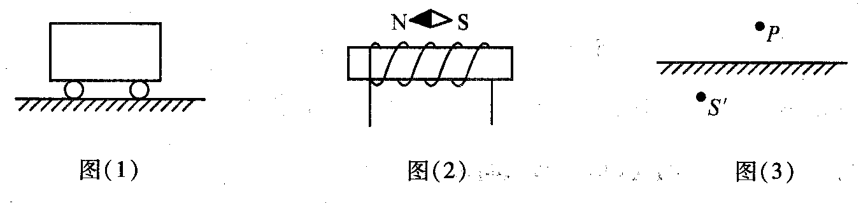

26．(6分)小强同学为了探究“通电导体产生的热量与电阻的关系”，设计了如图所示的实
验(甲、乙两个相同的烧瓶里装满煤油，玻璃管内液面相同)．
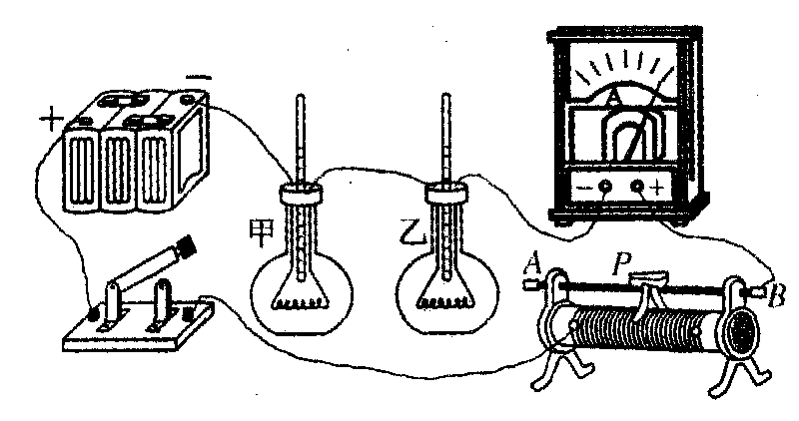
(1)电阻丝甲与乙采用串联的连接方式，其
目的是________________________．
(2)导体产生的热量难以直接测量，我们可
以通过烧瓶中的玻璃管液面上升的多少
来判断热量的多少，已知电阻丝的阻值
>，，通电一段时间后，__________烧瓶中的玻璃管液面上升较高．下列事例或实验中，用到的研究方法与之相同的有_______________．
①研究墨水在冷、热水中扩散的快慢可以知道分子运动快慢与温度的关系
②研究杠杆的平衡条件时，将撬棒抽象为绕某一固定点转动的硬棒
③通过磁场对小磁针作用的效果来认识磁场
④研究滑动摩擦力与压力大小关系时，保持接触面的粗糙程度不变
(3)保持电源电压不变，利用该实验装置，还可以探究通电导体产生的热量与_________
的关系(写出一种即可)．
(4)小强在两个烧瓶中分别装入等质量的煤油，而小亮建议用水代替煤油．小亮的建议
不妥的原因是___________________________________________________________．
27．(6分)如图所示是小玲测量小灯泡的电阻所用的器材，已知小灯泡的额定电压是3．8V．
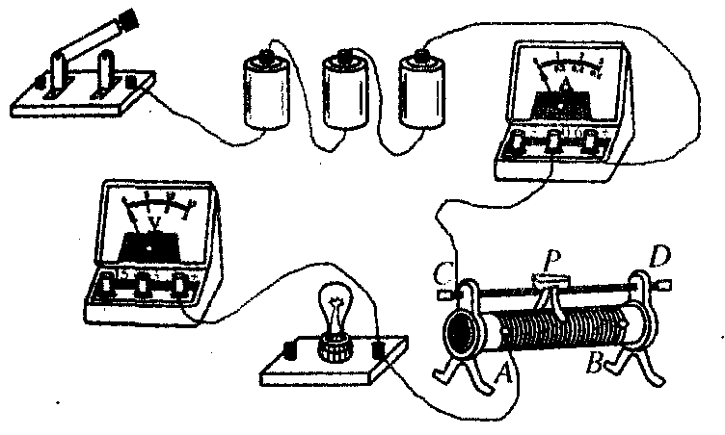
(1)请你用笔画线代替导线，将实物电路连接
完整，要求导线不能交叉．
(2)闭合开关前，滑动变阻器的滑片P应移动
到_________(选填“A”或“B”)端．
(3)进行实验时，小玲闭合开关后发现电压表的示数接近4．5V，然后她反复移动滑动变
阻器的滑片P，电压表的示数基本不变．由此可见，发生故障的原因可能是滑动变阻
器_______或者是灯泡__________(选填“断路”或“短路”)．
(4)排除故障后，小玲先后让滑动变阻器的滑片P在不同位置上做了三次实验，得出三
组数据，并根据每组数据正确计算出三个相应的电阻值，比较发现它们之间有较大
差异你认为产生这种差异的原因是________________________________________．
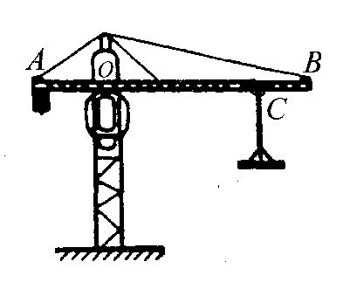
28．(6分)“塔吊”是建筑工地上常见的起重设备，在汶川地震灾区救援现场，用“塔吊”可将很重的水泥板方便地吊起并安放到工作区域内．(g取10N／kg)
(1)现有一“塔吊”如图所示，它有一水平臂AB，AO叫平衡臂，OB叫
吊臂．C为可移动的滑轮组，C移动的范围是从O点到B点．已
知：AO=10m，OB=50m．若“塔身”的宽度和铁架、滑轮组所受重
力及摩擦均不计，在A端所装配重的质量为5t，要想起吊质量为
1.25t的水泥板，为安全起吊，C应移到离O点多远的地方?
(2)若“塔吊”20s内将质量为1.25t的水泥板匀速提高了4m，那么，“塔吊”提升水泥板
的功率是多少?如果机械做的额外功是3×10⁴J，“塔吊”的机械效率是多少?

29．(8分)学习了大气压的知识后，小明对大气压强通常有1.0×l0⁵Pa这么大存有疑问，想
亲自证实一下，小明买来一个塑料挂钩(质量可忽略不计)，把它的吸盘贴在玻璃餐桌的
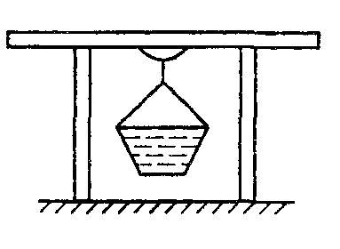
下表面，如图所示，测出塑料吸盘与玻璃的接触面积为10cm²，又找来一轻塑料桶(质量 可忽略不计)，并在桶中装入8L水．
(1)塑料桶中的水的重力是多大?(取g=10N／kg)
(2)小明经过计算，认为把塑料桶挂到挂钩上不会把吸盘拉 掉，请你帮他写出计算过程和判断依据．
(3)当小明把水桶挂到挂钩上时，吸盘却被拉掉了，是不是大气压没有那么大呢?如果不是，你认为可能是其他什么原因造成的呢?

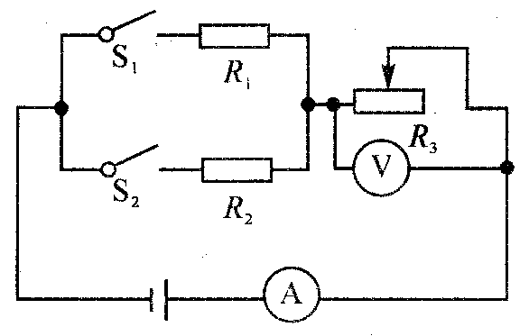
30．(8分)如图所示，电源电压保持不变，滑动变阻器的最大阻值为R，，将滑动变阻器的滑片置于中点，断开开关S₁，闭合开关S₂：时，电流表的示数为0.3A，电压表的示数为3V，R₂消耗的电功率为2．7w；将滑动变阻器的滑片移到最左端，同时闭合开关S₁、S₂时，电流表的示数为0.7A．求：
(1)电源电压；
(2)R₃的阻值；
(3)R₁、R₂的阻值；
(4)将滑动变阻器的滑片移到最右端，断开开关S₂，闭合
开关S₁，时，电压表的示数及R₁消耗的电功率．

31．(6分)用沼气作燃料加热3kg水的过程中，水温随时间的变化情况如图所示．请根据图像及有关信息回答下列问题。
(1)加热2min水吸收的热量是多少?[水的比热容为4.2×10³J／(kg·ºC)]
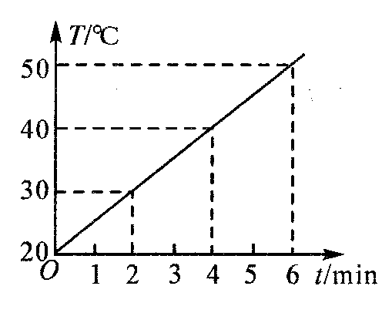
(2)如果沼气2min内燃烧时供给的沼气流量为0．01 m³，那么在这种情况下，该沼气炉的效率为多少?(沼气的热值是2．4×10⁷J／m³)

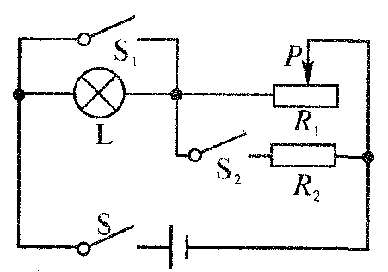
32．(6分)如图所示，电源电压恒为24V，小灯泡标有“6V 3W”字样，定值电阻R₂的阻值为24．当S闭合，S₁、S₂都断开且滑片P移到滑动变阻器的中点时，灯L正常发光．
(1)灯泡L的电阻是多少?
(2)滑动变阻器的最大阻值是多少?
(3)当S₁、S₂都闭合时，调节滑动变阻器，使整个电路消耗的总
功率最小，这个最小值是多少?

参考答案
一、1．B 2．C 3．A 4．B 5．A 6．B 7．C 8．C 9．D 10．D 11．A 12．D 13．B 14．C
二、15．振动16．液体表面积越大凝华17．6.3 X 10⁶ 0.079 18．甲 凹 19．4：5
右 20．7800 21．C液体内部压强随深度的增加而增大22．2700 90 23．排气
做功 热传递 24．动能转化为重力势能非平衡小球只受重力作用
三、25．略26．(1)使通过两个电阻丝的电流相等(2)乙①③(3)电流或时间
(4)水能导电27．(1)略 (2)B (3)短路断路 (4)灯丝电阻随温度的变化而变化
28．(1)根据杠杆平衡条件：F₁L₁=F₂L₂,C离O点的距离，L₂,= (2)G=1.25×10⁴N，=3×10⁴J =Gh=1.25×10⁴N ×4m=5×10⁴J ==2.5×10³W =
29．(1)8L=8×10⁻³m³，m=pV=1000kg／m³×8×10⁻³m³=8kg，G=mg=8kg×10N／kg=
80N (2)F=pS=1.0×10⁵Pa×10×10⁻⁴m²=100N，因为100N>80N，所以吸盘不会被
拉掉 (3)不是大气压没有那么大；可能是吸盘内没有被压成真空或玻璃面较粗糙造成
吸盘漏气，里面有少许空气
30．(1)将滑动变阻器的滑片置于中点，断开开关S₁，闭合开关S₂时，R₂与R₃串联，U₂= =2.7W／0.3A=9V，U=U₂+U₃=3V+9V=12V
(2)将滑动变阻器的滑片置于中点，断开开关S₁，闭合开关S₂时，R₂与R₃串联, R₃=， (3)R₂=-将滑动变阻器的滑片移到最左端，同时闭合开关S₁、S₂时，R₁与R₂并联，I₂₌ ，I₁=I-I₂=0.7A-0.4A
=0.3A，R₁=
(4)将滑动变阻器的滑片移到最右端，断开开关S₂，闭合开关S₁时，R₁与R₂串联, U₃=IR₃=0.2A×20=4V，P₁=I²R₁=(0.2A)²×40=1.6W
31．(1)1.26×10⁵J (2)52.5％
32．(1)12 (2)72 (3)32W

